MA TRẬN ĐỀ KIỂM TRA GIỮA HỌC KỲ I
MÔN: TOÁN 6 (sách kết nối)

TT | Chương/Chủ đề | Nội dung/đơn vị kiến thức | Mức độ đánh giá |  |  |  |  |  |  |  | Tổng % điểm
TT | Chương/Chủ đề | Nội dung/đơn vị kiến thức | Nhận biết |  | Thông hiểu |  | Vận dụng |  | Vận dụng cao
TT | Chương/Chủ đề | Nội dung/đơn vị kiến thức | TNKQ | TL | TNKQ | TL | TNKQ | TL | TNKQ | TL
1 | Chương I: SỐ TỰ NHIÊN  (25 tiết) | Số tự nhiên và tập hợp các số tự nhiên. Thứ tự trong tập hợp các số tự nhiên | 2  (0,5đ) |  |  | 2  (2,0đ) |  |  |  |  | 4  25 %
1 | Chương I: SỐ TỰ NHIÊN  (25 tiết) | Các phép tính với số tự nhiên. Phép tính luỹ thừa với số mũ tự nhiên | 3  (0,75đ) |  |  |  |  | 2  (1,5đ) |  |  | 5  22,5%
1 | Chương I: SỐ TỰ NHIÊN  (25 tiết) | Tính chia hết trong tập hợp các số tự nhiên. | 2  (0,5đ) |  |  |  |  |  |  | 1  (1,0đ) | 3  15 %
1 | Chương I: SỐ TỰ NHIÊN  (25 tiết) | Số nguyên tố. Ước chung và bội chung | 3  (0,75đ) |  |  | 1  (0,5đ) |  | 1  (1đ) |  |  | 5  22,5 %
2 | Chương III: CÁC HÌNH PHẲNG TRONG THỰC TIỄN  (4 tiết) | Hình vuông – Tam giác đều – Lục giác đều | 2  (0,5đ) | 1  (1,0đ) |  |  |  |  |  |  | 3  15%
Tổng |  |  | 12 | 1 |  | 3 |  | 3 |  | 1 | 20
Tỉ lệ % |  |  | 40% |  | 25% |  | 25% |  | 10% |  | 100%
Tỉ lệ chung |  |  | 65% |  |  |  | 35% |  |  |  | 100%

BẢNG ĐẶC TẢ ĐỀ KIỂM TRA GIỮA HỌC KỲ I
MÔN: TOÁN 6 – THỜI GIAN LÀM BÀI: 90 phút

TT | Chương/  Chủ đề | Nội dung/Đơn vị kiến thức | Mức độ đánh giá | Số câu hỏi theo mức độ nhận thức
 |  |  |  | Nhận biêt | Thông hiểu | Vận dụng | Vận dụng cao
1 | Chương I: SỐ TỰ NHIÊN | Số tự nhiên và tập hợp các số tự nhiên. Thứ tự trong tập hợp các số tự nhiên | Nhận biết  - Nhận biết tập hợp và các phần tử của nó  - Nhận biết được tập hợp các số tự nhiên.  Thông hiểu  - Biểu diễn được số tự nhiên trong hệ thập phân.  - Biểu diễn được các số tự nhiên từ 1 đến 30 bằng cách sử dụng các chữ số La Mã. | 2 (TN)  C1,2 | 2 (TL)  C2a, 2b
1 | Chương I: SỐ TỰ NHIÊN | Các phép tính với số tự nhiên. Phép tính luỹ thừa với số mũ tự nhiên | Nhận biết  - Nhận biết được thứ tự thực hiện các phép tính.  Vận dụng:  - Thực hiện được các phép tính: cộng, trừ, nhân, chia trong tập hợp số tự nhiên.  - Vận dụng được các tính chất giao hoán, kết hợp, phân phối của phép nhân đối với phép cộng trong tính toán.  - Thực hiện được phép tính luỹ thừa với số mũ tự nhiên;  - Vận dụng được các tính chất của phép tính (kể cả phép tính luỹ thừa với số mũ tự nhiên) để tính nhẩm, tính nhanh một cách hợp lí. | 3 (TN)  C3,4,5 |  | 2 (TL)  C3a,b
1 | Chương I: SỐ TỰ NHIÊN | Tính chia hết trong tập hợp các số tự nhiên.  Số nguyên tố. Ước chung và bội chung | Nhận biết  - Nhận biết được quan hệ chia hết, khái niệm ước và bội  - Nhận biết được phép chia có dư, định lí về phép chia có dư.  - Nhận biết được khái niệm số nguyên tố, hợp số.  Vận dụng:  - Thực hiện được việc phân tích một số tự nhiên lớn hơn 1 thành tích của các thừa số nguyên tố trong những trường hợp đơn giản.  - Xác định được ước chung, ước chung lớn nhất; xác định được bội chung, bội chung nhỏ nhất của hai hoặc ba số tự nhiên.  - Vận dụng được kiến thức số học vào giải quyết những vấn đề thực tiễn (đơn giản, quen thuộc) (ví dụ: tính toán tiền hay lượng hàng hoá khi mua sắm, xác định số đồ vật cần thiết để sắp xếp chúng theo những quy tắc cho trước,...).  Vận dụng cao:  - Vận dụng được kiến thức số học vào giải quyết những vấn đề thực tiễn (phức hợp, không quen thuộc). | 5(TN)  C6,7,8,9,  10 | 1 (TL)  C4a | 1 (TL)  C4b | 1 (TL)  C5
2 | Chương III: CÁC HÌNH PHẲNG TRONG THỰC TIỄN | Tam giác đều, hình vuông, Lục giác đều, hình chữ nhật, hình thoi, hình bình hành, hình thang cân | Nhận biết  - Nhận dạng được tam giác đều, hình vuông, lục giác đều.  - Mô tả được một số yếu tố cơ bản về cạnh góc, đường chéo của hình chữ nhật, hình bình hành , hình thoi | 2 (TN)  C11,C12  1 (TL)  C1
Tổng |  |  |  | 12 (TN)  1(TL) | 3(TL) | 3 (TL) | 1 (TL)
Tỉ lệ % |  |  |  | 40% | 25% | 25% | 10%
Tỉ lệ chung |  |  |  | 65% |  | 35%

ĐỀ KIỂM TRA GIỮA KỲ 1 - TOÁN 6
Thời gian làm bài: 90 phút
(không kể thời gian phát đề)
I/ TRẮC NGHIỆM: (3,0 điểm)
Khoanh tròn vào chữ cái đứng trước câu trả lời đúng trong mỗi câu sau:
Câu 1. Cho tập hợp A = {a; b; c; d}, khẳng định nào sau đây là đúng?
A. c A | B. d A | C. e A | D. aA
Câu 2. Tập hợp nào sau đây chỉ gồm các phần tử là số tự nhiên?
A. | B. | C. | D.
Câu 3. Với a, m, n là các số tự nhiên, khẳng định nào sau đây đúng?
A. a^{m} . a^{n} = a^{m + n} (a 0) | B. a^{m} . a^{n} = a^{m . n} (a 0)
C. a^{m} : a^{n} = a^{m.n} (a 0) | D. a^{m} : a^{n} = m – n (a 0)
Câu 4. Thứ tự thực hiện các phép tính trong biểu thức không chứa dấu ngoặc là:
A. Lũy thừa → Nhân, chia → Cộng, trừ. B. Nhân chia → Cộng trừ → Lũy thừa.
C. Nhân chia → Lũy thừa → Cộng, trừ. D. Cộng, trừ→ Nhân, chia → Lũy thừa.
Câu 5. Kết quả của phép tính 2³. 2² là:
A. 4⁵ | B. 2⁵ | C. 2⁶ | D. 4⁶
Câu 6. Số tự nhiên nào sau đây chia cho 5 dư 2?
A. 4 | B. 5 | C. 6 | D. 7
Câu 7. Số tự nhiên nào sau đây chia hết cho cả 2 và 5?
A. 126 | B. 259 | C. 430 | D. 305
Câu 8. Trong các số tự nhiên sau, số nào là số nguyên tố?
A. 4 | B. 7 | C. 18 | D. 25
Câu 9. Số tự nhiên nào sau đây là ước của 10?
A. 0 | B. 3 | C. 2 | D. 11
Câu 10. Số tự nhiên nào sau đây là BCNN(4, 6)?
A. 15 | B. 12 | C. 10 | D. 9
Câu 11. Khi mô tả các yếu tố của hình vuông, khẳng định nào sau đây sai:
A. Hình vuông có 4 cạnh bằng nhau;
B. Hình vuông có 4 góc vuông;
C. Hình vuông có các cạnh đối không bằng nhau;
D. Hình vuông có hai đường chéo bằng nhau.
Câu 12. Hình nào sau đây là hình chữ nhật?
A. 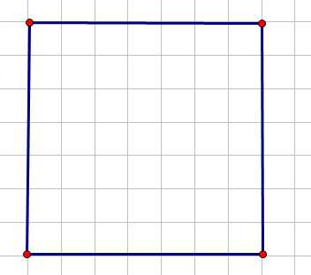 | B. 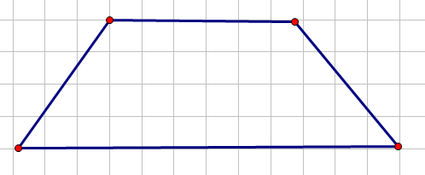
C. 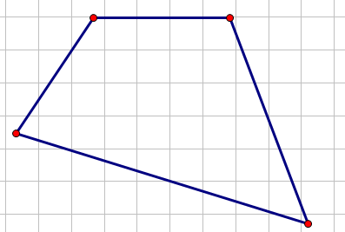 | D. 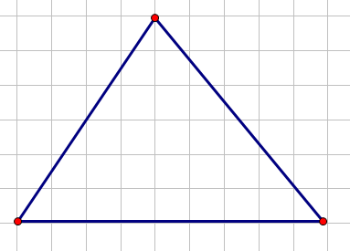
II/ TỰ LUẬN: (7,0 điểm)
Câu 1. (1,0 điểm) Trong hình vẽ bên có bao nhiêu tam giác đều? Hãy viết tên các tam giác đều đó. | 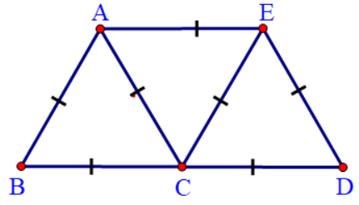
Câu 2. (2,0 điểm)
- Viết tập hợp A các số tự nhiên không vượt quá 7.
- Viết các số 23 và 29 bằng số La Mã.
Câu 3. (1,5 điểm)
a) Thực hiện phép tính: ( tính hợp lý nếu có thể) 12. 35 + 12. 65
b) Tìm x, biết: .
Câu 4. (1,5 điểm)
a) Tìm tập hợp BC (30; 45)
b) Một đội y tế có 24 bác sĩ và 108 y tá. Có thế chia đội y tế đó nhiều nhất thành mấy tổ để số y tá được chia đều vào các tổ ?
Câu 5. (1,0 điểm) Tìm n ∈ N biết để 3 chia hết cho n + 2.

Tài liệu được chia sẻ bởi Website VnTeach.Com
https://www.vnteach.com

HƯỚNG DẪN CHẤM CỦA ĐỀ KIỂM TRA
I/ TRẮC NGHIỆM (3,0 điểm ) Mỗi câu trả lời đúng: 0,25 điểm
Câu 1 | Câu 2 | Câu 3 | Câu 4 | Câu 5 | Câu 6 | Câu 7 | Câu 8 | Câu 9 | Câu 10 | Câu 11 | Câu 12
B | D | A | A | B | D | C | B | C | B | C | A

II/ TỰ LUẬN ( 7,0 điểm)
Câu | Nội Dung | Điểm
1 | Có ba tam giác đều đó là: ABC; ACE; CED . | 1,0
2 | - Tập hợp A các số tự nhiên không vượt quá 7 là:  A = | 0,5
2 | b) XIII, XXIX | 0,5
3 | a) 12. 35 + 12. 65  = 12. (35 + 65)  = 12. 100  = 1200 | 0,25  0,25
3 | b) (123 – 4x) – 67 = 2³  (123 – 4x) – 67 = 8  123 – 4x = 8 + 67  123 – 4x = 75  4x = 123 – 75  4x = 48  x = 48: 4  x = 12  Vậy x = 12 | 0,25  0,25  0,25  0,25
4 | a) 30 = 2.3.5  45 = 3².5  BCNN (30,45) = 2.3².5 = 90  BC(30,45) = | 0,25  0,25
4 | b) Gọi số tổ là a (a N*)  Theo bài ra 24 bác sĩ và 108 y tá được chia đều vào các tổ nên ta có:  ƯC (108; 24)  Mà số tổ được chia là nhiều nhất nên a = ƯCLN(108; 24)  Ta có: 24 = 2³.3 108 = 2².3³  => ƯCLN(24,108) = 2².3 = 12  => a = 12  Vậy có thể chia đội y tế đó nhiều nhất thành 12 tổ. | 0,25  0,25  0,25  0,25
5 | Để 3 chia hết cho n + 1  ⇒ (n + 1) ∈ Ư(3) = {1;3}  ⇒ n ∈ {0;2}  Vậy n ∈ {0;2} | 0,25  0,5  0,25  0,25

